Протокол обследования.
Формирование универсальных учебных действий учащихся 1-х классов.
Итоговая диагностика, конец учебного года
(логопедическое обследование- речевое развитие)

Фамилия имя ребенка_____________________________________класс___ дата обсл.______
№ методики | 1 |  |  | 2 | 3 | 4 | 5 | 6 | 7 | всего
Кол-во
баллов

Методика 1 Коммуникативные способности
Задание 1. На какой картинке изображено, что все дети хотят заниматься? Поставь в кружочке крестик.
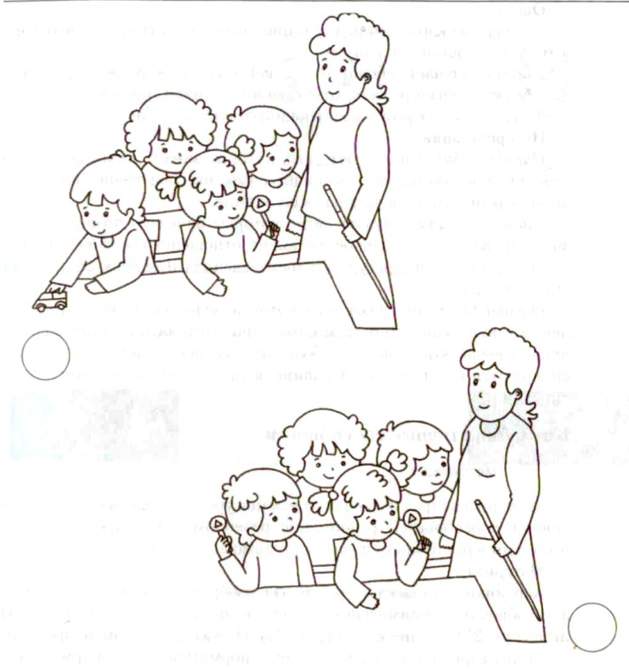

Задание 2. На какой картинке изображено, что всем детям нравится играть вместе?
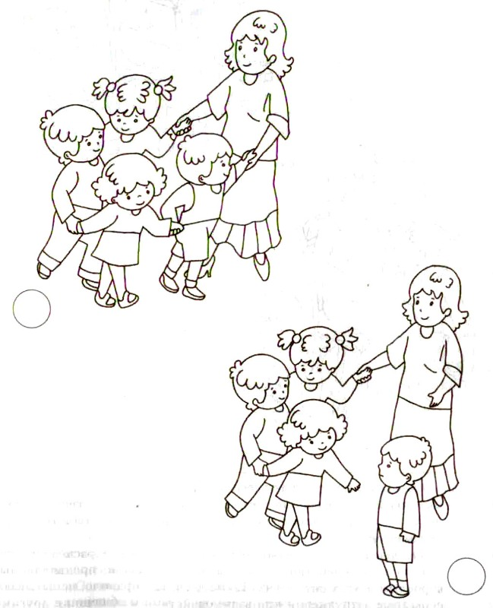

Задание 3. На какой картинке изображено, что все дети хотят слушать сказку?
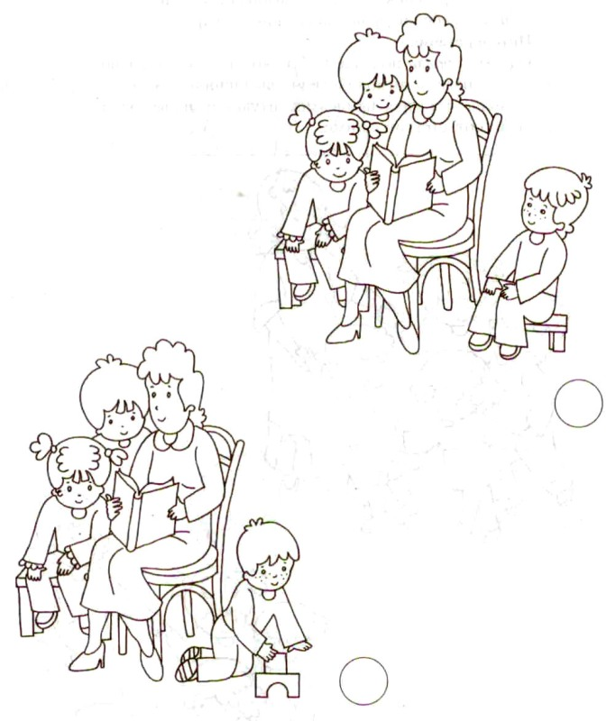

Методика 2 Способность к построению речевого высказывания. (подумай, какие слова относятся к человеку, птице, животному)
Клюв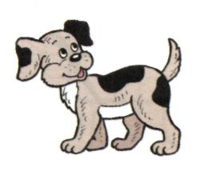 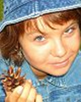 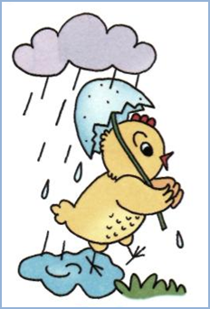
Рот
Пасть
Крылья
Птенец
Детеныш
Шерсть
Волосы
Перья
Ребенок
Руки
лапы

Методика3 .
Найди общее название. (Перед тобой ряд слов, напиши общее название каждой группе слов)
Автобус, троллейбус-
Овца, лошадь-
Груша, слива-
Роза, тюльпан-

Методика 4 «Антонимы»
Подчеркни «наоборот» (из трех вариантов в скобках подчеркните слово, противоположное по значению первому)

День- (утро, вечер, ночь)
Весна- (лето, сутки, осень)
Умный- (хороший, красивый, глупый)
Здоровье- (болезнь, беда, веселье)
Деревня- (село, город, поселок)

Методика 5 . Фонематический слух
Цель. Проверить состояние фонематического слуха, фонематического восприятия.
Текст задания. Посмотрите на расположенные на листе картинки, видите, под ними есть небольшие кружочки. Вам нужно будет самостоятельно назвать каждую картинку. Если в названии картинки есть звук [с], то нужно зачеркнуть кружок под ней. Первая картинка "солнце", в слове "солнце" есть звук [с], значит, нужно
зачеркнуть кружок. А теперь приступайте к самостоятельному выполнению задания.
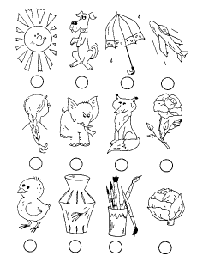
Методика 6 «Аналогии» Подумай, как связаны слова в первой паре, и допиши подходящее по смыслу слово.
Молоток у столяра, а у художника………
Варенье сладкое, а горчица…………
Пилот управляет самолетом, а повар……….
Рисуем карандашом, а пишем………….
Летом идет дождь, а зимой….....
Методика 7.
Составление словосочетаний и предложений. ( Дополни предложения нужными числительными)
Я живу в доме номер_________
В нашем доме _____________________этажей.
Наша квартира на____________этаже.
В нашей квартире__________комнаты.

